|  |
| --- |
| 北京触控爱普科技有限公司 |
| Cocos3D入门指南 |
| PC-Win |

|  |
| --- |
| Cocos3D 团队 |

目录

1 准备工作 0

2 创建cocos3d-x工程 0

3 编译Windows工程 1

# 准备工作

* 软件配置：

1. Windows（本例使用Windows7 64位）。
2. Microsoft Visual Studio 2010。
3. Python（本例使用python2.7.5并安装到C盘根目录）

下载地址：<http://www.python.org/download/releases/2.7.5/>。

1. Cygwin（本例使用Cygwin for 64-bit versions of Windows并安装到D盘根目录）

下载地址：<http://cygwin.com/install.html>。

* 安装 Git（本例使用version 1.7.10-preview20120409）

下载地址: <http://git-scm.com/download/win>

注意：安装到这步时建议选择第三项，如图:

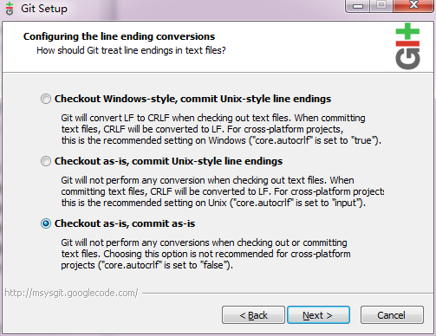

* 获取cocos3d-x代码

下载地址：<https://github.com/cocos2d/cocos3d-x> （本例中，我们把代码放到E盘根目录）。

# 创建cocos3d-x工程

以管理员身份运行Cygwin，进入cocos3d-x\tools\project-creator目录 如图：

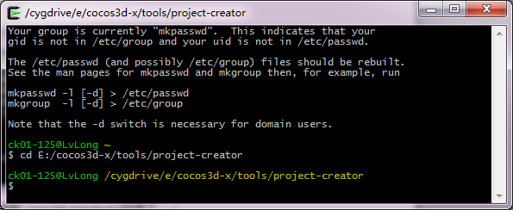

输入“python ./create_project.py -project fishjoy –package com.chukong.fishJoy ”

如图：



按“回车”进行创建，出现如下输出结果表示创建成功：

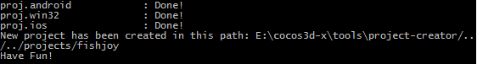

新创建的cocos3d-x工程将出现在cocos3d-x\projects\目录下。

# 编译Windows工程

进入cocos3d-x\projects\fishjoy\proj.win32目录下，运行FishJoy.sln，编译运行该工程即可，

注意：工作目录设置：

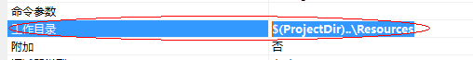

运行结果如下图：

